АДМИНИСТРАЦИЯ ГОРОДА ТОМСКА

ДЕПАРТАМЕНТ ОБРАЗОВАНИЯ

МУНИЦИПАЛЬНОЕ АВТОНОМНОЕ УЧРЕЖДЕНИЕ
ИНФОРМАЦИОННО-МЕТОДИЧЕСКИЙ ЦЕНТР г.ТОМСКА
634012, г.Томск, ул. Матросова, 8 тел./факс: (3822) 55-37-97, e-mail: imc@obr.admin.tomsk.ru.
почтовый адрес: 634012, г.Томск, ул. Матросова, 8
ИНН/КПП 7017003740/701701001

от ._____________.№ ._____..
на № _________от ____________

Уважаемые участники межрегионального сетевого партнерства
«Учимся жить устойчиво в глобальном мире»!

У вас появилась возможность получать электронный сертификат межрегионального сетевого партнерства в интересах устойчивого развития за каждый просмотренный онлайн вебинар по устойчивому развитию на сайте moodle.imc.tomsk.ru. Для корректного отображения Ваших данных в сертификате, необходимо:
1. Зайти на moodle.imc.tomsk.ru, затем нажать в правом, верхнем углу свои ФИ(О), выбрать опцию «О пользователе» .
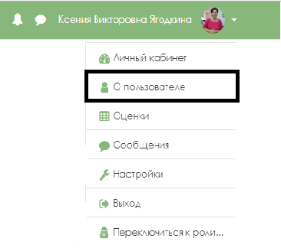
2. В блоке «Подробная информация о пользователе» выбрать опцию «Редактировать информацию». Далее – «Развернуть всё».
3. В блоке «Основные», в поле «Имя» впечатать Ваше имя и отчество в именительном падеже (первые буквы-прописные). Например: Мария Ивановна. В поле «Фамилия» Ваша фамилия также должна быть в именительном падеже (первая буква-прописная). Например: Иванова
4. В блоке «Необязательное», в поле «Учреждение (организация)» впечатать краткое наименование Вашего учреждения в соответствии с уставом в родительном падеже (первая буква-прописная). Например: МАОУ лицея №1 им. А.С.Пушкина г. Томска.
5. В блоке «Другие поля», в поле «Должность» впечатать Вашу должность в именительном падеже (первая буква-строчная). Например: учитель математики, зам.директора по УР, ВР, НМР, методист. Нажать «Обновить профиль».
В дальнейшем Вы будете получать сертификат за просмотр каждого отдельного вебинара.
Директор МАУ ИМЦ |  | В.В. Пустовалова

К.В. Ягодкина
тел. 56-54-06

